СОДЕРЖАНИЕ

Введение………………………………………………………………………..… 4

1 Теоретические основы исследования кадровой составляющей экономической безопасности………………………………………………….... 6

1.1 Понятие и сущность кадровой безопасности организации…………….……………………………………………………...…..6

1.2 Критерии и показатели оценки уровня кадровой составляющей экономической безопасности организации……………....…………………….13

2 Оценка уровня экономической и кадровой безопасности организации (на примере «Drive Fitness»)………………………….………..……………………28

2.1 Организационно-экономическая характеристика «Drive Fitness»……………………………………………………….…………………...33

2.2 Оценка современного уровня экономической и кадровой безопасности «Drive Fitness»………….………………………………………………………...40

3 Направления совершенствования кадровой составляющей экономической безопасности организации…………………...………………………………….51

3.1 Потенциальные угрозы кадровой составляющей экономической безопасности организации…...……………………………………………….…51

3.2 Рекомендации по укреплению кадровой составляющей экономической безопасности…………………………………………………………………......61

Заключение ………………………………………………………………….…..63

Список используемых источников …………………………………………….66

Приложение

ВВЕДЕНИЕ

Актуальность выбранной для исследования темы обусловлена в первую очередь тем, что управление кадрами - одна из важнейших составляющих компании, поскольку в связи с быстро развивающимися технологиями все больше возрастает роль персонала и все больше появляется требований к качеству, проделанной ими работы, уровню знаний и квалификации. Чем больше вклад организации в достижение организационных целей, тем выше эффективность функционирования системы управления кадрами. Управление персоналом занимает важное место в системе экономической безопасности организации.

Кадровая политика включает в себя следующие элементы: подбор кадров, определение их профессиональных навыков, тестирования кандидатов, систематическая аттестация действующих сотрудников, эффективное управление кадрами и регулярное повышение квалификации путем проведения обучений для персонала.

Также, важно отметить, что кадровая политика включает в себя комплекс целей, применение определенных мер по удержанию достойного уровня конкурентоспособности компании, роста качества работы и производительности труд.

Объект исследования – кадровая составляющая экономической безопасности организации (на примере ООО «Drive Fitness»).

Предмет исследования – уровень, факторы и перспективы эффективного функционирования кадровой составляющей экономической безопасности организации.

Цель выпускной квалификационной работы – анализ состояния кадровой составляющей экономической безопасности компании и разработка мер по нейтрализации существующих угроз.

Исходя из поставленной цели, можно сформулировать следующие задачи выпускной квалификационной работы:

- Раскрыть сущность кадровой составляющей экономической безопасности организации;

- Определить показатели оценки уровня кадровой составляющей экономической безопасности организации;

- Охарактеризовать организационную структуру обеспечения кадровой безопасности организации;

- Провести анализ потенциальных угроз экономической безопасности организации и обозначить стратегические направления их нейтрализации;

- Сформулировать предложения по нейтрализации угроз кадровой составляющей экономической безопасности организации.

Методическую основу составили: подходы системного анализа, факторного анализа, прогностики, классификации.

Информационная база выпускной квалификационной работы включает: нормативно-правовые акты, статистические материалы, труды ведущих отечественных и зарубежных авторов, научные статьи, внутреннюю документацию и отчетность организации, а также Интернет-ресурсы.

Выпускная квалификационная работа состоит из введения, трех глав основного текста, заключения, списка использованных источников, приложений. Содержание работы изложено на 70 страницах машинописного текста, и включает 5 рисунков, 15 таблиц. Список использованных источников включает 41 наименование.

1 ТЕОРЕТИЧЕСКИЕ ОСНОВЫ ИССЛЕДОВАНИЯ КАДРОВОЙ СОСТАВЛЯЮЩЕЙ ЭКОНОМИЧЕСКОЙ БЕЗОПАСНОСТИ

* 1. ПОНЯТИЕ И СУЩНОСТЬ КАДРОВОЙ БЕЗОПАСНОСТИ ОРГАНИЗАЦИИ

Экономическая безопасность предприятия - это обеспечение наиболее эффективного использования корпоративных ресурсов для предотвращения угроз и создания условий стабильного функционирования основных ее элементов. Экономическая безопасность предприятия - результат комплекса составляющих, ориентированных на преодоление финансово-экономических угроз компании. К источникам угроз экономической безопасности компании относятся негативные воздействия, связанные с состоянием финансовой конъюнктуры на рынках, научные открытия и технологические инновации, форс-мажорные обстоятельства и др.

Приведем еще несколько трактовок понятия «экономическая безопасность» разными учеными.

В трудах Д.А. Карпенко под экономической безопасностью понимается состояние, при котором компания способна наилучшим образом использовать свои ресурсы, предотвращать различные угрозы современной действительности и обеспечивать стабильное функционирование компании как сейчас, так и в будущем [12].

А.К. Моденов в своих трудах под экономической безопасностью предприятия понимает «такое состояние экономики предприятия, при котором оно способно выжить и усовершенствовать свою деятельность при наличии разных внутренних и внешних угроз» [20].

По Абалкину Л.И экономическая безопасность это совокупность условий и факторов, обеспечивающих независимость национальной экономики, ее стабильность и устойчивость, способность к постоянному обновлению и совершенствованию. [4, с. 3]

Олейников Е.А дает следующее определение экономической безопасности - экономическая безопасность это защищенность экономических отношений, определяющих прогрессивное развитие экономического потенциала страны и обеспечивающих повышение уровня благосостояния всех членов общества, его отдельных социальных групп и формирующих основы обороноспособности страны от опасностей и угроз. [13, c. 124]

Архипов, А. Городецкий, Б. Михайлов считают, что экономическая безопасность — это способность экономики обеспечивать эффективное удовлетворение общественных потребностей на национальном и международном уровнях. [5, c. 38]

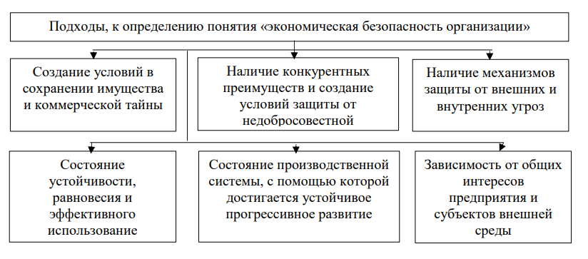Обобщая информацию ученых в рассмотрении сущности понятия «экономическая безопасность организации» можно выделить следующие подходы, указанные на рисунке 1.

Рисунок 1 – Подходы к определению понятия «экономическая безопасность организации» [32]

Функциональные составляющие экономической безопасности:

- финансовая безопасность — финансово-экономическая составляющая деятельности организации, платежеспособности и прочие вопросы, связанные с финансами;

- силовая безопасность — вопросы, касающиеся охраны объекта в физическом смысле, личная охрана руководства, противодействие криминалу, взаимодействие с правоохранительными и другими государственными органами;

- технико-технологическая безопасность — формирование технической базы и оборудования, технологий и бизнес-процессов, усиливающих конкурентоспособность предприятия на рынке;

- информационная безопасность — вопросы, связанные с защитой собственной информации. В случае необходимости - информационно-аналитические работы и разведки;

- правовая безопасность — юридическая составляющая деятельности организации: отношения с государством, конкурентами, партнерами, поставщиками и т. д.;

- кадровая безопасность — те люди, которым компанией доверены ее активы, ресурсы и кому работодатель делегирует свои полномочия для выполнения указанных выше мероприятий.

Каждая из вышеперечисленных функциональных составляющих ЭБК характеризуется собственным содержанием, набором функциональных критериев и способами обеспечения.

Результатом работы над обеспечением экономической безопасности предприятия и корпорации считается стабильность их функционирования, эффективность финансово-экономической деятельности, личная безопасность персонала. К ресурсам, способствующим обеспечению надежного существования и прогрессивного развития, относится персонал, а также интеллектуальные и материальные ресурсы.

Учитывая вышеперечисленное, деятельность по обеспечению экономической безопасности состоит из следующих четырех основных направлений: защита материальных и финансовых ценностей, защита персонала, интеллектуальной собственности, а также информационное обеспечение коммерческой деятельности в рыночных условиях.

Кадровая безопасность является одним из важных направлений экономической безопасности бизнеса. Главная цель кадровой безопасности и экономической безопасности - это обеспечение стабильного функционирования организации, снижение внешних и внутренних угроз. Основная задача кадровой безопасности - предупреждение негативных последствий для организации, связанных с угрозами, вызванными действиями сотрудников. Существенный рост убытков активам предприятия наносят именно ее работники, поэтому очень важно уделять внимание обеспечению кадровой безопасности организации.

Проблему Обеспечение экономической безопасности при управлении персоналом изучают довольно много ученых, среди них:

Махмудова И., Илюхина Л. и Богатырева И. в статье «Кадровая безопасность в системе экономической безопасности организации и управлении персоналом», основываясь на отечественном и зарубежном опыты рассмотрели кадровые угрозы для развития и существования предприятия, а также разработали принципиальную схему мониторинга подобных угроз. [14, c. 21]

Тимофеева И. и Тимофеев А. в статье «Экономическая безопасность бизнеса и проблемы управления персоналом» изучили различные противозаконные поступки персонала на рабочем месте на основе уголовного дела. [14, c. 22-23]

Безуглая Н. в статье «Факторный подход к обеспечению экономической безопасности организации: управление персоналом» раскрывает проблему обеспечения экономической безопасности как комплексную задачу, где среди множества факторов, одним из важных является персонал. [14, c. 23]

Актуальность данного исследования заключается в том, что большинство организаций, работающих в сфере физической культуры и спорта, достаточно поверхностно относятся к проблемам экономической безопасности при управлении персоналом по различным причинам, таким как отсутствие специализированного отдела по экономической безопасности, нехватка финансовых ресурсов для более качественного отбора кандидатов на вакансии, проведение систематических обучений и аттестаций персонала и прочие.

Проблема в том, что именно сотрудники - носители конфиденциальной информации, утечка которой может привести к последствиям, которые могут негативно повлиять на деятельность физкультурно-спортивной организации, в связи с чем, должное внимание должно уделяться вопросам грамотного поведения руководства и правильного формирования процессов управления персоналом как средства обеспечения экономической.

Кадровая безопасность – является состоянием защищенности предприятия от негативных последствий, влияющих на экономическую безопасность за счет снижения рисков и угроз, вызванных действиями персонала и трудовыми отношениями в целом.

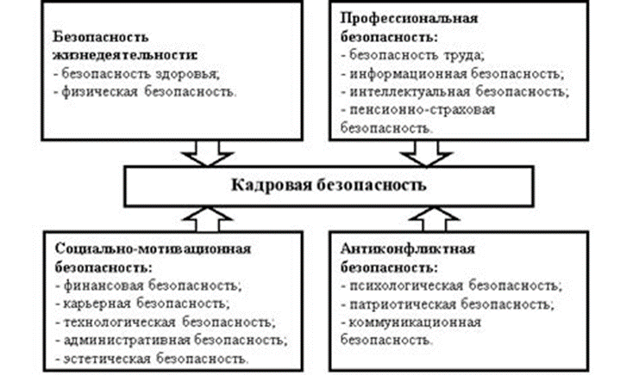

Рисунок 1 – Составляющие кадровой безопасности [12, c. 32]

А. Я. Кибанов Определяет кадровую безопасность как «генеральное направление кадровой работы, совокупность принципов, методов, форм организационного механизма по разработке целей, задач, направленных на сохранение, укрепление и развитие кадрового потенциала, на создание ответственного и высокопроизводительного сплоченного коллектива, способного своевременно реагировать на постоянно меняющиеся требования рынка с учетом стратегии развития организации».[17, c. 16]

С.В. Мишина и А.Ю. Мишин кадровую безопасность рассматривают как «состояние защищенности социально-трудовой сферы субъекта хозяйствования от внешних и внутренних угроз, которое можно достичь сделав правильный выбор и применяя соответствующие средства и инструменты управления, что способствует, эффективному использованию персонала и успешному развитию организации в целом».[23, с. 64]

И.Г. Чумарин рассматривает кадровую безопасность как «процесс предотвращения отрицательных воздействий на экономическую безопасность предприятия за счет рисков и угроз, связанных с персоналом, его интеллектуальным потенциалом и трудовыми отношениями в целом». [37, c.2]